

戚墅堰所质量信用报告

中车戚墅堰机车车辆工艺研究所有限公司

二O二0年十二月

**目 录**

1 报告前言 1

1.1 报告编制规范 1

1.2 企业高层致辞 1

1.3 企业简介 1

2 报告正文 3

2.1 企业质量理念 3

2.2 企业质量管理 4

2.3 质量诚信管理 6

2.4 质量管理基础 7

2.5 产品质量责任 8

3 报告结语 11

## 

## 戚墅堰所质量信用报告

# 1 报告前言

### 1.1 报告编制规范

中车戚墅堰机车车辆工艺研究所有限公司（简称“戚墅堰所”）《质量信用报告》是本着客观、公正的态度进行编写，报告内容内容真实、有效，符合企业实际情况。

报告组织范围：中车戚墅堰机车车辆工艺研究所有限公司

报告时间范围：2020年1月-2020年12月

报告发布周期：本报告为年度报告。

报告数据说明：本报告所有数据均来自公司实际情况或相关数据报表。

报告获取方式：本报告以网络版形式发布，可在戚墅堰所网站获取。

### 1.2 企业高层致辞

戚墅堰所以满意顾客，创新超越；安全可靠，绿色发展为方针，坚决落实企业质量主体责任，严格遵守相关质量法律法规，以相关国家、行业标准严格进行内部产品质量控制，健全产品质量、服务追溯体系，切实履行企业质量主体责任，依法承担质量损失赔偿。公司为确保质量诚信体系的有效运行，从制度上加以规范，从考核手段上加以落实约束，从质量文化上加以引导，从努力改进和积极实施品牌战略上加以提高和升华，大力营造和创建质量诚信工作氛围和体系，不断努力提升公司产品质量安全可靠性，切实服务用户。戚墅堰所作为中国中车旗下全资子公司，承载着中国中车“连接世界 造福人类”的使命，秉承“正心正道 善为善成”的核心价值观，我们深知唯有依法合规，方能稳健经营，铸就长青基业，以质量为基，诚信为本，戚墅堰所将一如既往努力践行质量第一、诚信经营的社会责任，持续打造质量精品，将资源开掘、市场开拓、用户服务向世界延伸，以更加开放的胸襟与视野，在合作与竞争中，加快迈向高端装备关键零部件及集成系统解决方案的国际化企业。

### 1.3 企业简介

戚墅堰所创建于1959年，2000年，走出国家事业单位序列，实现企业化转制，成为铁路科技创新型企业；2008年，注册成立有限责任公司；同年，随前中国南车在上海、香港证券交易所整体上市；2015年，随中国南车与中国北车合并，成为中国中车股份有限公司全资子公司。

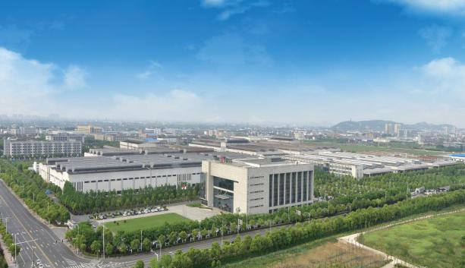 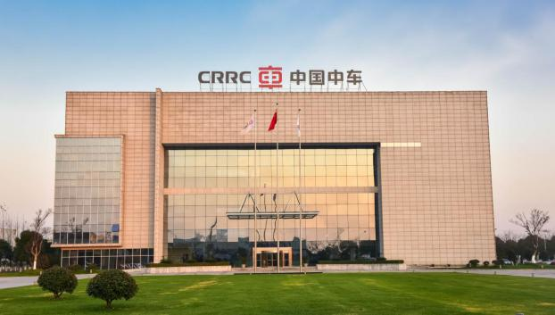

**图1-1 公司总部基地 图1-2 公司总部大楼**

戚墅堰所现有正式员工3200余人，配备了758人的核心创新团队，其中博士9人、硕士483人，国务院特殊津贴获得者9名、国家中青年科技创新领军人才1名、茅以升、詹天佑获得者、省“333工程”专家人才共计30余名。

戚墅堰所是中国轨道交通装备基础材料、基础工艺、基础零部件的专业研发机构及推广单位。现拥有总资产63亿余元，净资产近30亿元，固定资产近20亿元，占地面积近40万平方米，具有年产近20000套齿轮传动装置、50000片闸片、12000只气动夹钳、50000只踏面清扫装置等的生产能力，2020年实现销售收入43.7亿元。

经过60余年的经营沉淀，戚墅堰所建立了高效的技术开发、市场营销、售后服务、生产制造等管理体系；先后通过ISO9001、ISO14001、ISO45001三体系和国际铁路行业IRIS认证，焊接EN 15085和轨道交通类产品CRCC认证。戚墅堰所引进了一系列先进的研发及试验装置，包含1:4摩擦磨损试验机、综合扭矩疲劳试验台、振动冲击试验台及1:1制动动力试验台等，搭建了完善的试验验证平台。

戚墅堰所注重管理与技术相互融合促进的发展理念，获得国家科技进步奖12项、中国工业大奖1项、中国好设计金奖1项、中国专利优秀奖1项、省部级奖励120余项，主持或参与制定国际标准12项，国家标准22项，行业标准660项，拥有专利872件。其中发明专利476件；建有国家级企业技术中心、国家级博士后科研工作站、国家认可的实验室，省级工程技术研究中心、省级院士工作站和省级重点实验室等研发平台。被授予国家技术创新示范企业、国家高新技术企业、国家知识产权示范企业、国家制造业单项冠军示范企业、江苏省双创示范基地。

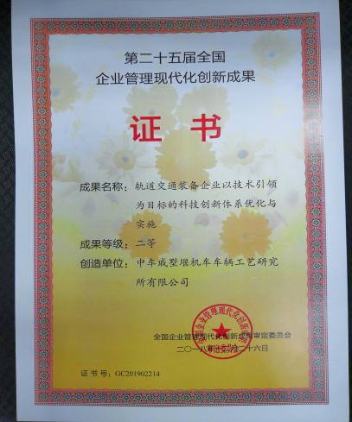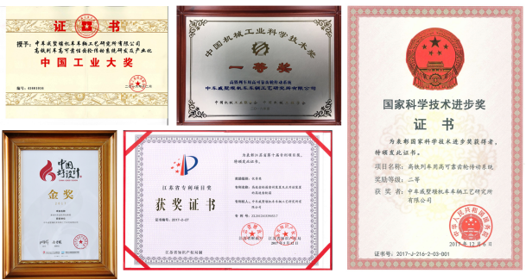

**图1-3 公司管理和技术奖励**

站在新的历史起点上，中车戚墅堰所将秉持“正心正道，善为善成”的核心价值观，从

容应对各种机遇与挑战，将资源开掘、市场开拓、用户服务向世界延伸，以更加开放的胸襟

与视野，在合作与竞争中，加快迈向高端装备关键零部件及集成系统解决方案的国际化企业。

# 2 报告正文

### 2.1 企业质量理念

戚墅堰所始终坚持“戚所制造，质赢未来”的质量理念，持续推行质量改进活动。戚墅堰所依据ISO/TS 22163、ISO9001、中车“Q”等标准建立完整的质量管理体系，覆盖营销、设计、采购、生产、售后服务等全过程，明确各部门职责分工，通过质量考核、内部及专项审核机制监督各项职责的履行和落实。

戚墅堰所鼓励持续改进，针对惯性、难点质量问题开展质量攻关、QC改进，提高实物质量，建立质量例会和月报机制，利用质量信息平台数据，及时分析、处置内外部质量问题；建立产品质量安全风险动态数据库，开展源头质量安全隐患排查整治，通过质量月、质量安全月、质量安全大检查、专项服务保障等专项工作平台提升全员质量安全风险意识；制定质量损失控制指标，严把产品或工序的关键节点，建立领导包保机制，确保产品和服务质量安全。

戚墅堰所严格按照不合格分级要求进行批准控制，出厂检验按照相应的出厂检验细则进行实物抽查和资料核查，实物和资料核查通过后方可开具产品质量合格证。在严格管控生产质量的同时，公司也建立了完善的服务机制，确保仓储、运输、安装以及用户在使用过程中发生的问题能够得到及时有效的解决。

戚墅堰所凭借长久以来诚信务实的合作精神、强大的研发生产实力和过硬的产品质量获得行业认可。公司以“技术+营销”双轮驱动组合模式拓展市场，通过与主机企业技术和市场的多层面融合，稳步开展重点产品开发和市场投放，坚持以提升客户价值为导向，不断优化客户服务体系，与中车内部子公司、铁路局、汽车零部件商、船用公司、风电公司等客户建立了良好的合作关系。

### 2.2 企业质量管理

1. **质量管理机构**

戚墅堰所成立以总经理为首，管理者代表、首席质量官共同辅助的质量管理组织。总部质量管理机构由质量部担任并设专职人员负责全公司的质量管理和质量考核工作，各子公司、事业部设立相应的质量管理组织，负责本部门的质量管理工作。戚墅堰所建立健全的质量保证体系，明确了质量职责和权限及相关激励措施等，确保质量工作正常实施。



**图2-1 质量管理组织架构**

戚墅堰所质量部具体负责公司整体质量策划、质量体系建设与维护、产品认证、质量监督与控制、质量信息管理、质量人员能力提升以及公司轨道交通传动、钩缓制动产品出厂检验等工作。

1. **质量管理体系**

戚墅堰所通过实施ISO/TS 22163、ISO9001、中车“Q”质量管理体系等系列标准，不断优化资源整合，修订、完善公司管理流程，建立健全适应本企业实际的质量管理体系，落实管理工作中的各项质量责任、各质量目标，确保质量管理体系有效运行，推进公司可持续发展。

公司先后通过中国质量协会管理体系优秀实践企业、全面质量管理杰出推进单位、武进区区长质量奖、常州市市长质量提名奖等多项奖励。

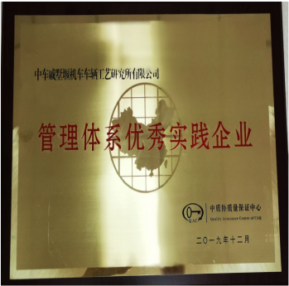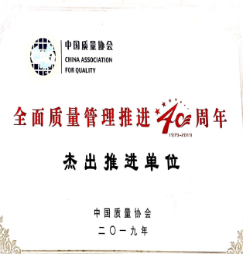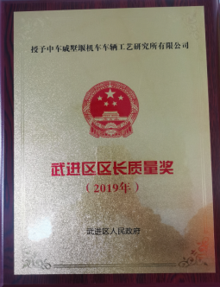

**图2-2 部分质量奖励**

戚墅堰所建立了一套科学合理的管理程序，规范指导产品实现的整个过程，确保质量管理体系有效、顺畅。

戚墅堰所根据公司质量目标，分解下发各部门指标，定期开展质量目标实施检查工作，对检查中发现的问题，及时反馈，同时以顾客为关注焦点，以用户满意度为测量标准，确保质量目标持续改进。

1. **质量安全风险管理**

戚墅堰所密切关注内外部环境中的潜在风险，积极采取风险预防措施，建立《全面风险管理办法》，在国家政策、市场需求、产品质量、运营管理等方面推行风险监测。戚墅堰所制定《质量问题管理办法》、《不合格控制程序》、《轨道交通关键零部件出厂检验管理办法》等一系列质量管理文件，对不合格品和不合格过程进行严格管控，对质量事故进行责任追究和处理。

戚墅堰所客户服务部为产品售后服务主体，负责客户售前、售中、售后一切投诉接待、投诉处理的协调和落实、监督管理；对顾客抱怨、投诉等信息进行责任落实，每年进行一次顾客满意度调查，对顾客潜在不满进行分析，并将整改落实到责任部门。

戚墅堰所建立《产品质量安全风险手册》，定期开展质量安全月、质量月、质量安全专项检查等活动，并对产品质量安全风险库进行更新，定期总结、分析阶段性的质量状况，采取有针对性的解决方案，不断优化和改进质量管理手段和关注点，为全面降低质量安全风险提供系统保障。

生产过程严格遵守作业指导书要求，关键工序、特殊过程等设立停止点进行严格把关，产品包装出运严格遵守产品防护管理制度，依据相关制度定期对产品进行审查，严格按照国家和行业标准检测产品质量，确保出厂产品100%符合标准要求，并按照国家和行业要求送授权机构检测。

### 2.3 质量诚信管理

### **（1）质量承诺**

戚墅堰所倡导诚信经营，恪守“诚信、和谐、精品、互利”为核心的经营理念，接受相关方监督并影响顾客、供应商等，公司上下形成了守法诚信的良好风气，公司严格遵守劳动/安全/职业健康安全/环境保护等法律法规、严格落实企业纳税责任、按时归还银行贷款等方面加强公司信用体系建设，生产的产品严格执行产品和服务强制性标准，实行出厂“0”缺陷管理，对于出厂交付的产品质量承担保证责任，承担由此造成的所有经济损失。先后获得国家级“守合同重信用”企业、江苏省“依法管理诚信经营、勇担社会责任”先进企业、常州市“十佳信赖职工之家”等荣誉。

在供应商管理方面，戚墅堰所倡导与供方建立诚信互利的关系。通过建立严格的供应商评价制度，对供应商的资质、诚信进行评估审核，将符合要求的供应商录入《合格供应商名录》，从价格、品质、成本、交期、服务等方面对供应商进行评价，并且每年都会对所有供应商的诚信情况进行评估，对出现诚信问题的供应商予以淘汰或严格处罚。

戚墅堰所对客户以诚信为原则，制订并严格落实《合同管理办法》，订单履约率处于行业领先，在保证客户利益的基础上，对于客户提供的图纸、样品、价格等签署《保密协议》，以保证客户信息的安全性。

在纳税方面，戚墅堰所作大型国有企业，一直坚持承担应有的社会责任，并以良好的行为保持对社会的积极影响，充当一个正面的角色。曾获常州市“纳税百强企业”。公司从自身生产经营活动出发，分析相关活动对社会产生的影响，结合社会实际情况和要求，主动承担相应责任和义务，作为利税大户，对地方与国家的经济发展做出积极贡献。

### **（2）质量文化**

戚墅堰所从管理质量、实物质量、服务质量、质量文化等模块，瞄准管理难点、痛点、弱点，围绕中车质量管理体系“质量管理体系回归经营管理体系、质量要求回归业务过程、质量职责回归过程所有者”，从“体系建设”、“制度建设”、“队伍建设”三个纬度，促进管理体系成熟度逐步提升，开展以质量金名片、质量精品工程为载体的一系列质量品牌建设活动。

通过员工质量意识学习和行为习惯规范，形成自上而下的质量文化氛围营造，自下而上的质量文化凝练固化，内部从管理预防、流程优化、质量事故等出发，开展各级单位、各级员工的公开反思、交流，提升质量预防意识；通过全员质量培训、质量大讲堂、纪律大检查、行为大反思、员工大激励、质量知识竞赛等多种方式，运用质量工具方法解决问题，建立系统思维，增强质量理念，营造学习实践环境；通过质量之星、优秀检查员等选树活动，推选质量杰出人物代表，打造标杆示范，逐步构建深入人心的质量文化。

### 2.4 质量管理基础

### **（1）标准管理**

目前，戚墅堰所共有管理标准520项，2020年新增27项，修订64项。公司已通过9个体系的认证，包括IRIS、质量、环境、职业健康安全、测量、两化融合、知识产权、能源、信息安全等管理体系，并且公司将各种外部要求与企业经营管理要素进行了有机结合，将规章制度和各体系文件进行了深度融合，建立了一套全面系统、科学合理、分类明确、层次清晰、格式规范的管理标准体系，厘清了管理活动关系和业务流程，规范了各项管理活动的工作准则，为戚墅堰所经营管理更加科学化、规范化提供了有力支撑。

戚墅堰所按照“战略导向、领导重视及全员参与”的要求，建立适于企业发展需求且覆盖采购、研发、生产和销售等经营全流程的知识产权管理体系，设立知识产权战略推进委员会及具有独立核心地位的一级管理部门-标准和知识产权部，建立全生命周期知识管理平台标准体系建设、知识产权管理处于国内领先水平。首个由戚墅堰所主持制定的国际标准ISO 945-4: 2019铸铁金相组织—第4部分《球墨铸铁球化率评定方法》，近3年主持制定国际标准1项，参与制定国际标准8项，主持制修订国家4项，行业标准22项；戚墅堰所产品执行国家和行业相关标准，不断强化标准执行，持续推进生产工艺，产品出厂合格率达到100%、产品抽检合格率达到100%。

### **（2）计量管理**

1.重视计量管理工作，机构健全

公司严格执行《中华人民共和国计量法》等文件法规，深入落实省局提出的目标、任务和要求，于2001年成立试验检测中心，建立最高标准13项，通过江苏省常州质量技术监督局考核；设置专职校准/检测员142人，负责公司的在用计量设备管理、配备和定期校检工作，持证上岗率达到100%。

戚墅堰所具有完善的人员培训教育管理制度，定期进行检测人员培训，提高技术素质，对机械加工等行业有一套较为完善的校准/检测试验分析手段。

2.计量器具管理规范，定期检定、校验

戚墅堰所于1988年通过计量定级升级认证，获国家《三级计量单位》证书。2002年通过中国实验室国家认可委员会评审，获得实验室国家认可证书。2010年获中启计量体系认证中心颁发的“测量管理体系认证证书”。

戚墅堰所拥有先进的计量检测设备，能够开展校准/检测的范围包括长度、温度、力学、电学；几何量、形位公差的测试；以及化学成份、非金属材料性能、材料力学性能、物理性能分析和无损检测等。为确保产品质量，在产品生产工艺中严格过程控制，戚墅堰所按照计量管理制度以及质量控制测量设备自查自校管理制度，对生产工艺过程中的原材料、零部件等加强计量管理，确保计量设备的正常运行和计量的准确性。

戚墅堰所以较完善的检测试验设备、雄厚的技术力量在轨道交通装备行业具有一定的声誉和影响，所发挥的公正作用也在日益增强。

### **（3）认证管理**

戚墅堰所通过ISO/TS 22163、ISO9001 、ISO14001、ISO 45001、ISO 10012管理体系认证，贯彻认证工作的开展实施，每年实施监督审查，持续改进完善，不断优化工艺技术改造，提升核心技术，促进技术改革与创新引领行业进步。

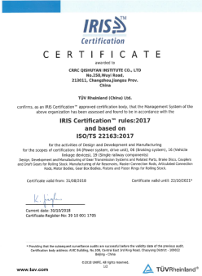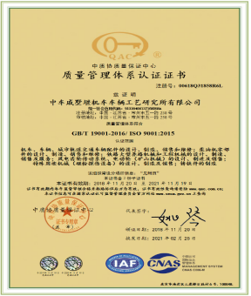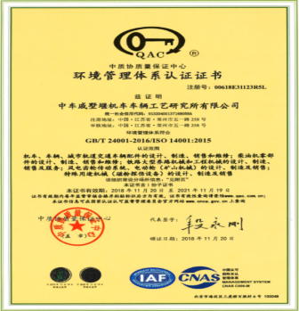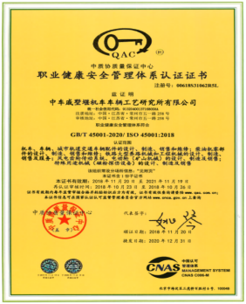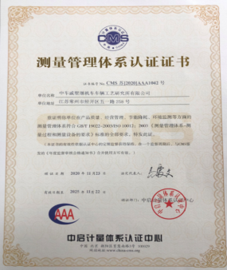

**图2-3 部分体系认证证书**

### 2.5 产品质量责任

### **（1）产品质量水平**

戚墅堰所按照现代化企业生产管理体系进行流程设计和组织构架建设，产品从研发、设计、生产、质量管理等均采用先进的设备和工艺水平。表2-1是戚墅堰所质量水平情况表。

**表2-1 戚墅堰所质量水平情况表**

|  |  |  |  |
| --- | --- | --- | --- |
| 指标 | | | 内容 |
| 质量水平 | 实物质量水平 | 产品认证情况 | 1. 共获取13种型号产品的检修资质； 2. 共95种产品获得CRCC证书，共有24张CRCC正式证书、21张试用证书（含城轨） |
| 检测能力 | 实验室认可 | 取得实验室认可资质  证书编号：CNAS L7990 |
| 标准化水平 | 企业参与标准化情况 | 主持或参与制定国际标准12项，国家标准22项，行业标准660项 |
| 管理体系建设情况 | 管理体系认证 | 1.质量管理体系 认证时间及证书号： 2018年11月20号/00618Q31858R6L  2.环境管理体系 认证时间及证书号： 2018年11月20号/ 00618E31123R5L  3.职业健康安全管理体系 认证时间及证书号：2018年11月20日/00618S31062R5L  4.测量管理体系 认证时间及证书号：2020年11月23日/CMS苏[2020]AAA1042号  5.IRIS经营管理体系 认证时间及证书号：2018年8月13/ 39100011705  6.两化融合管理体系 认证时间及证书号：2020年12月14日/AIITRE- 0072IIIMS0060002  7.能源管理体系 认证时间及证书号：2019年2月20日/01419En10003R0L  8.信息安全管理体系 认证时间及证书号：2020年11月2日/CCRC-2020-ISMS-G-306 -R0  9.知识产权管理体系 认证时间及证书号：2018年9月26日/18118P2723R0L |

### **（2）产品售后责任**

戚墅堰所依据国家《中华人民共和国产品质量法》及《中华人民共和国消费者权益保护法》，明确售后服务承诺，依据相关国家法律法规建立了客户服务管理办法》、《顾客满意度监视测量程序》、《产品三包管理办法》、《售后服务外包管理》等健全的售后管理办法。

戚墅堰所推行产品条线服务管理模式，引入客户服务管理软件，同步传递客户反馈信息、故障处置过程和结果；设立区域服务网络，协调服务资源，辐射周边市场营销和售后服务；建立服务工作群，及时进行现场交流；统计产品常见故障并定期发布；整理产品常见故障及处置方法，形成故障诊断与处置手册，持续开展员工操作技能培训，提高现场处置效率。

戚墅堰所在国内立足总部，在外设立5个服务售后站点，建立覆盖全国的售后服务网络，帮助顾客降低运营维护成本，为顾客提供及时周到的售后服务和备品备件，也为收集顾客和市场信息提供了便利的渠道。

戚墅堰所实行严格的出厂“0”缺陷管理，多年以公司产品从未发生过因质量或服务的产品召回情况。

### **（3）企业社会责任**

戚墅堰所始终把产品质量安全、生产安全、环境保护、节能降耗、资源综合利用等作为企业最基本的责任，严格遵守诚信准则，构建组织信用体系，在致力于打造优秀企业的同时，注重回馈社会，在创造企业经济价值的同时，努力创造社会价值。

戚墅堰所严格执行相关法律法规要求，通过环境管理体系、职业健康安全管理体系、能源管理体系、两化融合等评价，识别和评估在质量、环境保护、能源消耗、资源综合利用、安全生产、公共卫生等方面的负面影响和风险，通过现场调查、专家经验法等确定了其中重大影响和风险，制定和实施质量、环境、安全管理方案。

戚墅堰所不断充实具有公司特色的安全“家文化”内涵，积极推进安全微课堂；深化精益安全工位建设，推动风险分级管控与精益安全工位的有机融合；深化风险分级管控和隐患排查治理双重预防机制建设，开展了安全风险评估工作，编制了风险评价报告；开展相关方安全专项治理，加强相关方安全管理，完善各项管理要求，完成《戚墅堰所相关方违规考核典型案例》的编制，组织开展相关方安全管控专项行动学习培训。

戚墅堰所编制下发《关于加强生态保护污染防治三年行动计划项目过程管控及验收工作的通知》、《关于组织开展公司三年行动计划项目实施效果检查评价工作的通知》，并进一步排查公司环境风险清单，组织各单位做好重点项目方案调研、评审，建立周报、月度例会机制，建立公司环保设施统一维保机制，推进水性涂料、绿色表面处理工艺、铸造产能转移、清洁生产审核等工作，开展环保专项检查，对上述工作的落实情况进行监督和管控。

戚墅堰所以优质产品服务社会。戚墅堰所为高速动车组提供齿轮传动系统、车钩缓冲装置和基础制动装置等影响安全运行的关键零部件；为保安全，戚墅堰所严把产品质量关，确保产品符合要求；戚墅堰所向国内多地区派出多支售后服务保障团队，为各条高铁线路动车组的良好运行做出了重要贡献；为地方经济社会发展作贡献。戚墅堰所的快速发展，带动了地方经济发展，不仅纳税额在地方名列前茅，而且发展周边企业成为公司的配套协作厂，主动坚定地履行社会责任，展现央企担当，为地方社会经济发展做出新的贡献。

戚墅堰所积极实践常州市“帮扶”工作。戚墅堰所为建设老区献资献力，三年来公司经常组织为贫困户捐赠，组织员工敬老院探望，举办“爱心角”捐赠活动，在常州市“一袋牛奶的暴走”大型公益活动中组织百名青年志愿者为万人提供志愿服务，走进天爱儿儿童中心关注儿童健康问题。

戚墅堰所积极做好全媒体融合与对外传播，讲述好公司创新创业和美德故事，传播好中国高铁工人精神，倡导好精益求精的工匠文化；创新开展好思想政治工作，健全激励机制和容错纠错机制，鼓励创新创业；一如既往地关心爱护干部员工，构建和谐劳动关系。近年来，先后获评全国文明单位、江苏省文明单位、常州市“爱心单位”、常州市“优秀志愿者团队”等荣誉称号。

### **（4）质量信用记录**

戚墅堰所一直遵循“遵章守法、诚实守信”原则，严格履行合同规定，得到质监等相关部门以及供应商和客户的一致好评，取得江苏省质量信用等级A级证书。

通过不断推进质量管理体系有效运行，产品设计、采购、生产制造、检验等各环节均得到了有效的管控，产品质量水平得到不断提升。

# 3 报告结语

多年来，戚墅堰所不断提高产品质量、服务质量和经营质量，推动质量品牌建设工作，提高顾客和相关方及员工满意度和忠诚度，提高核心竞争力和自主创新优势。未来，戚墅堰所将持续以强烈的责任感和高度的使命感落实高质量发展要求，持续推动质量保障能力建设，推动产品和服务质量水平提升，稳固维系企业信用，以质量打造精品，以质量创造价值，以质量铸就品牌。

戚墅堰所在质量诚信建设和实践中的成果，展现了戚墅堰所对产品和服务的质量和诚信是令人满意的，无质量投诉、无重大质量安全事故的结果诠释了戚墅堰所质量诚信管理的成果。正心正道，善为善成，戚墅堰所将继续传递中车人为顾客提供精品的质量核心价值观，为建设受人尊敬的“好优美高强”世界一流中车提供坚实的质量基础支撑。

感谢和欢迎社会各界进行监督、指导！

公司名称：中车戚墅堰所机车车辆工艺研究所有限公司

公司地址：江苏省常州市五一258号

联系电话：0519-89808079

传 真：0519-89808066